Presseinformation

Datum: Dezember 2021
Thema: NOLD Hydraulik + Pneumatik GmbH beliefert PARAVAN GmbH mit Komponenten von ACE

Sanfte Bewegung: Gasdruckfedern unterstützen Hubkraft von innovativen Stehrollstühlen

Einen neuartigen medizinischen Pflege- und Stehrollstuhl für in ihrer Mobilität eingeschränkte Menschen, wie etwa Personen in Reha, zu konstruieren, bedarf feinster Abstimmung aller medizinischen und technischen Komponenten. Im vorliegenden Fall ist es der PARAVAN GmbH gelungen, binnen zwei Jahren eine Studie zur Marktreife zu bringen. Die NOLD Hydraulik + Pneumatik GmbH und Komponenten von ACE halfen dabei.

Die PARAVAN GmbH ist im Markt der individuell angepassten Behindertenfahrzeuge führend. Zugrunde liegt dem Erfolg des Unternehmens aus Pfronstetten-Aichelau bei Reutlingen die Vision seines Gründers Roland Arnold, Menschen mit Handicaps ihre Mobilität und Lebensfreude zurück zu geben. Angetrieben von sozialem Engagement und schwäbischem Fleiß liefert PARAVAN ganzheitliche Lösungen, selbst für Menschen mit hochgradigen Einschränkungen wie Tetraplegie, fortschreitenden neuromuskulären Erkrankungen oder Dyslepsie, um wieder am Straßenverkehr teilnehmen zu können. „PARAVAN ist Erfinder, Entwickler und Hersteller zugleich. Die Lösungen zeichnen sich von der Software über die Elektronik bis zum Maschinenbau durch deutsche Wertarbeit aus einer Hand aus“, erklärt Alexander Nerz, Marketingleiter der PARAVAN GmbH.

Dabei geht es um den ganzheitlichen Ansatz, alles aus einer Hand zu bieten: Über den PARAVAN Kassettenlift oder die Unterflurrampe können Fahrerinnen und Fahrer mit ihrem Rollstuhl direkt bis vor das Lenkrad fahren. Die eigens entwickelte Dockingstation verbindet diesen fest mit dem Auto. Über das multiredundante Drive-by-wire-System ’Space Drive’ kann die Steuerung des Autos, also die Bedienung von Lenkung, Gas und Bremse, individuell abgestimmt werden. Egal, ob bei angepassten elektronischen Lenk- und Fahrhilfen, Elektrorollstühlen oder Fahrzeugumbauten, das Ziel von PARAVAN ist es immer, eine maximal mögliche Mobilität für Kunden zu erreichen. Beratung durch international anerkannte Sachverständige, speziell geschulte Fahrlehrer sowie ein Mobilitätszentrum, bei dem Interessenten alle Produkte in der Praxis testen können, komplettieren das Programm. So wie das Team aus Schwaben auf fachlicher Seite mit namhaften Medizinern, Patienten und Therapeuten kooperiert, so greift man auch bei der Auswahl von technischen Komponenten auf kompetente Unterstützung zurück, wie der folgende Einsatzfall zeigt.

Erfolgreiche Partnerschaft für noch sanftere Geschwindigkeitsregulierung

Um der Zielsetzung maximaler Mobilität und größerer Lebensfreude für Patienten gerecht zu werden und weil während der 24-monatigen Entwicklungs- und Fertigungsphase des innovativen medizinischen Pflege- und Stehrollstuhls PR Biolution die fehlenden Puzzle-Teile Stück für Stück ergänzt sowie bestehende Komponenten kontinuierlich verbessert wurden, stand das Entwicklungsteam von PARAVAN in engem Kontakt mit der NOLD Hydraulik + Pneumatik GmbH. Das Unternehmen mit Hauptsitz in Bad Waldsee gehört zum Pool der Lieferanten von PARAVAN und vertreibt die Lösungen namhafter Hersteller in den Bereichen Hydraulik-, Pneumatik-,

Druckluft- und Elektromechanikkomponenten. „Der Stehrollstuhl PR Biolution ist in seiner Konstruktion und seiner Präzision ein absolutes Novum. In die Entwicklung und Fertigung sind neueste Erkenntnisse aus der Mechanik, der Mechatronik, der neuro- und geriatrischen Rehabilitation sowie neueste medizinische Kenntnisse mit eingeflossen. Daher ging es bei dem nach strengen medizintechnischen Richtlinien entwickelten Hilfsmittel auch darum, hinsichtlich Stabilität und Sicherheit einzigartig zu sein“, erklärt Stefan Ludwig, Leiter Rollstuhlsysteme.

Die für das Team gemeinsam zu lösende Aufgabe bestand darin, im Stehrollstuhl PR Biolution den Lauf und die Beschleunigungskräfte des Elektromotors zu regulieren. Besonders die automatisierten und vorprogrammierten Bewegungsabläufe, die mit den jeweils behandelnden Personen genau abgestimmt sind, galt es, so sanft gleitend und damit so angenehm wie technisch möglich ablaufen zu lassen. Denn auch nur kleinste ruckartige Bewegungen sind zum Beispiel bei Reha-Patientinnen und -Patienten zu vermeiden, da diese oft besonders schmerzempfindlich sind und sensibel auf Streckungen oder Stauchungen etwa von Gelenken oder Muskelpartien reagieren.

Für die gewünschte Unterstützung des Liftmotors wählten die Partner nach der Ermittlung aller Auslegungsdaten dann Industrie-Gasdruckfedern aus. In der Zentrale in Bad Waldsee, wie auch in der Niederlassung Riederich der NOLD Hydraulik + Pneumatik GmbH, welche die PARAVAN GmbH nicht nur in diesem Fall betreut, wird im Bereich der Geschwindigkeitsregulierung auf die Lösungen der ACE Stoßdämpfer GmbH vertraut, da sich deren Gasdruck- und Gaszugfedern zum einen durch hohe Funktionalität und lange Lebensdauer auszeichnen. Zum anderen sind mit ihnen dank der integrierten Ventiltechnik kundenspezifisch anpassbare Hübe und Ausschubkräfte zu erzielen. Nicht zuletzt handelt es sich bei diesen Komponenten ebenso wie beim medizinischen Pflege- und Stehrollstuhl PR Biolution um maßgeschneiderte Lösungen Made in Germany.

Normalerweise kommen Gasdruck- oder Gaszugfedern immer dann zum Einsatz, wenn es darum geht, die Handkraft beim Öffnen von Klappen und Hauben zu unterstützen. So sind die hochwertigen Lösungen des Langenfelder Unternehmens ACE, das seit 2016 zu der Stabilus-Gruppe gehört, in der Lage, eine perfekte Unterstützung der menschlichen Muskulatur mit Kräften von 10 N bis 13.000 N bei Körperdurchmessern von 8 mm bis 70 mm zu bieten. Im konkreten Fall wurden Modelle des Typs GS-28-150-AA-2500 verbaut, was bedeutet, dass bei einem Zylinderdurchmesser von 28 mm und einem Hub von 150 mm maximal 2.500 N als Ausschubkraft zur Verfügung stehen. Diese Werte erweisen sich in der Praxis des Stehrollstuhls PR Biolution als ideal. Für die PARAVAN GmbH zieht Stefan Ludwig dieses Fazit: „Es kommt durch den Einsatz der Industrie-Gasdruckfedern von NOLD zu einer Kraftunterstützung des Motors, der dadurch einen stabilen Lauf sowie eine verlässliche Zuführung der Hubkraft unterstützt und sicherstellt. Das Ziel unserer Ingenieure, einen Stehrollstuhl zu realisieren, der hautnah den Bedürfnissen und den Krankheitsbildern jedes Patienten anpassbar ist, ließ sich auch dank der Integration dieser Komponente erreichen.“

6.183 Zeichen mit Leerzeichen

Autor

Robert Timmerberg M. A., Fachjournalist, plus2 GmbH, Düsseldorf

Bilder und Bildunterschriften

Bild 1 ACE Industriegasfeder Nold_Stehrollstuhl PARAVAN Aufmacher.JPG

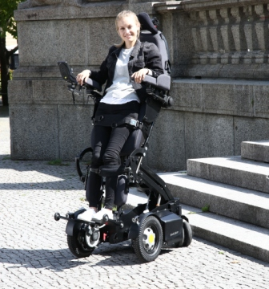

Im Pflege- und Stehrollstuhl PR Biolution der PARAVAN GmbH finden sämtliche medizinische und ergonomische Aspekte Berücksichtigung und sorgen für eine Verbesserung des individuellen Krankheitsbildes

Bildnachweis: PARAVAN GmbH

Bild 2 ACE Industriegasfeder Nold_Stehrollstuhl PARAVAN Totale.jpg
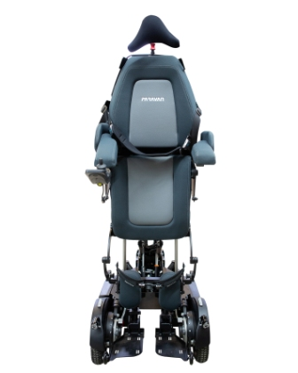

Den Konstrukteuren des Pflege- und Stehrollstuhls PR Biolution der PARAVAN GmbH ist es gelungen, die automatisierten und vorprogrammierten Bewegungsabläufe so sanft gleitend und damit für die Patienten so angenehm wie technisch möglich ablaufen zu lassen

Bildnachweis: PARAVAN GmbH

Bilder und Bildunterschriften

Bild 3 ACE Industriegasfeder Nold_Stehrollstuhl PARAVAN Detail.jpg

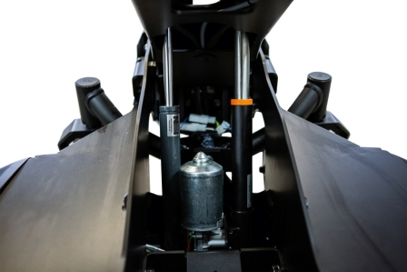

In Kooperation mit der NOLD Hydraulik + Pneumatik GmbH integrierte Industrie-Gasdruckfeder von ACE (links) unterstützt die Hubkraft des elektrischen Liftmotors im Pflege- und Stehrollstuhl PR Biolution der PARAVAN GmbH

Bildnachweis: PARAVAN GmbH

Bild 4 ACE GS-Familie.jpg

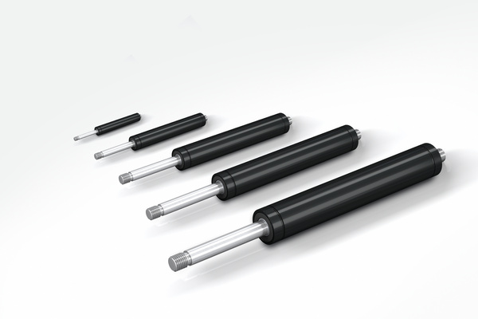
Die ACE Industrie-Gasdruckfedern der Typen GS-8 bis GS-70 sind mit individuellen Hüben zwischen 20 bis 1.000 mm und Ausschubkräften zwischen 10 bis 13.000 N lieferbar

Bildnachweis: ACE

Bilder und Bildunterschriften

Bild 5 ACE GS-Schnitt.jpg

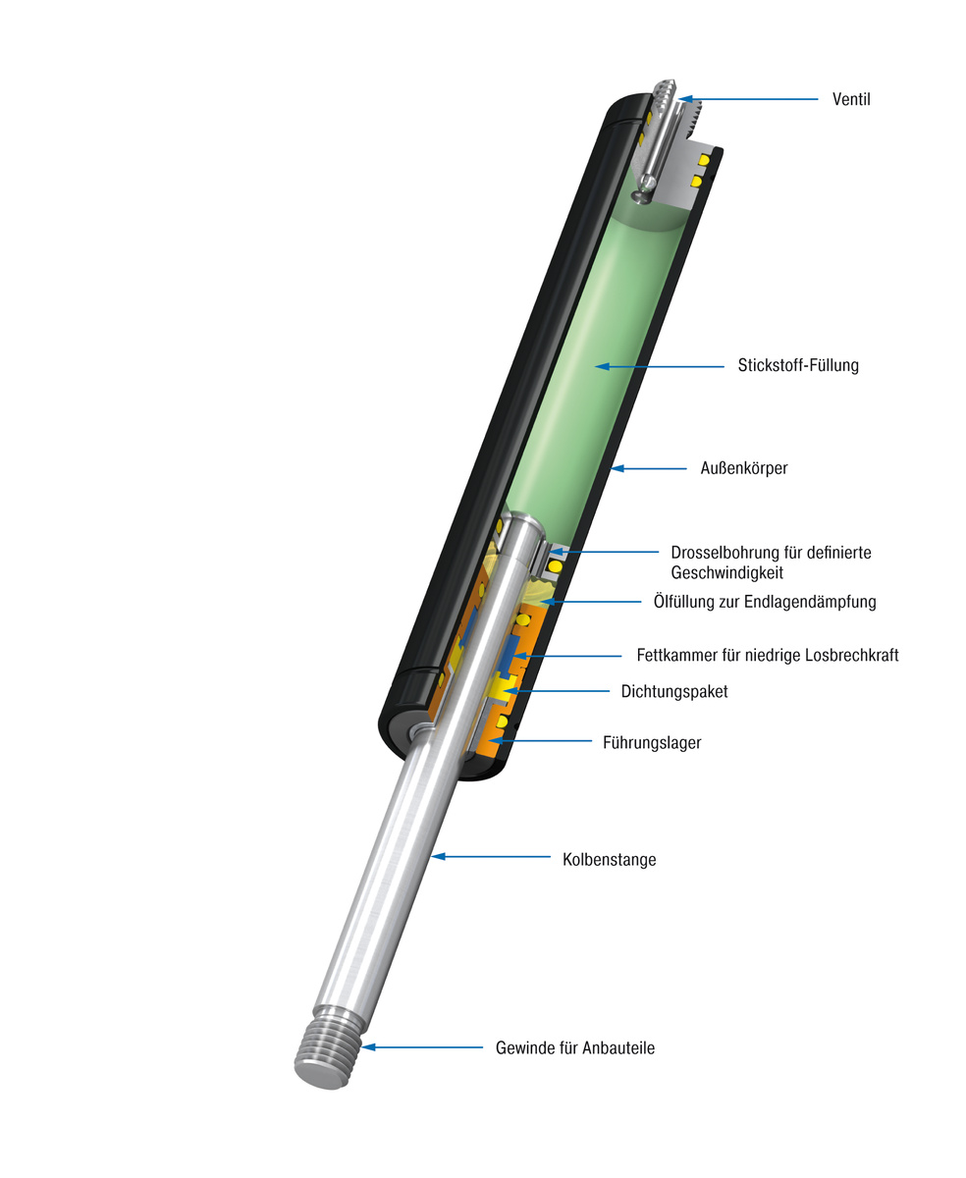
ACE Industrie-Gasdruckfedern sind geschlossene, wartungsfreie Maschinenelemente Made in Germany und kommen überall dort zum Einsatz, wo man Massen ohne großen Kraftaufwand kontrolliert heben oder senken will

Bildnachweis: ACE

Links

https://www.paravan.de/produktloesungen/elektrorollstuehle/modelle/pr-biolution

https://www.nold.de/stossdaempfer-gasdruckfedern.html

https://www.ace-ace.de/de/produkte/geschwindigkeitsregulierung/industrie-gasdruckfedern.html

https://www.ace-ace.de/de/produkte/geschwindigkeitsregulierung/industrie-gasdruckfedern/gs-8-bis-gs-70/gs-28.html

https://www.ace-ace.de/de/produkte/geschwindigkeitsregulierung/industrie-gasdruckfedern/gs-8-bis-gs-70/gs-28/gs-28-150.html

Kontakte

ACE Stoßdämpfer GmbH
Albert-Einstein-Str. 15
40764 Langenfeld
Deutschland
Tel.: +49 2173 9226-10
info@ace-int.eu
www.ace-ace.de

PARAVAN GmbH
Paravanstr. 5 - 10
72539 Pfronstetten-Aichelau
Deutschland
Tel.: +49 7388 9995-91
stefan.ludwig @paravan.de
www.paravan.de

NOLD Hydraulik + Pneumatik GmbH
Enzisreuter Esch 11
88339 Bad Waldsee
Deutschland
Tel.: +49 7524 97200
info@nold.de
www.nold.de

Bei Rückfragen wenden Sie sich bitte an den Autor:
Robert Timmerberg M. A., Fachjournalist (DFJV), Marienstr. 39, plus2 GmbH
40210 Düsseldorf, i. A. von ACE Stoßdämpfer GmbH, Tel.: +49 211 3238290, rt@plus-2.de

